2019-2020学年第一学期期中考试试卷
九年级化学试卷（60分钟 60分）
命题人:王艳 审核人:白云华
相对原子质量：H: 1 C: 12 N: 14 O :16 Na: 23 S:32 Cl:35.5 K: 39

第I卷（选择题）

 | 一、选择题（共18小题，计36分）
  评卷人 | 得分
1下列成语含化学变化的是：( )
A．掩耳盗铃 B．死灰复燃 C．刻舟求剑 D．冰雪消融

2．下列利用空气某成分物理性质的是（ ）
A．氧气可以供给呼吸 B.氮气可以制造化肥 C.干冰用于人工降雨 D.小苏打用于治疗胃酸过多症

3.我国2016年12月5日国务院印发了《“十三五”生态环境保护规划》，下列做法有利于西安市环境保护的是（ ）
A.将重污染企业迁挪至西安周边地区 B.加强机动车尾气检测，报废不达标汽车
C.鼓励在田间焚烧秸秆 D. 生活污水排放至河流

4.地壳中含量最多的元素与含量最多的金属元素所形成的化合物是（ ）
A.二氧化碳 B.二氧化氮 C.三氧化二铝 D.四氧化三铁

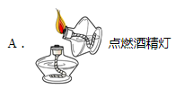
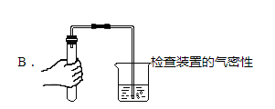
5．下列实验操作正确的是 （ ）

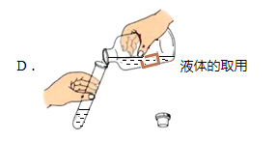
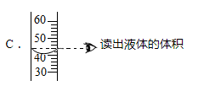

6.下列微粒在化学反应中容易得到电子的是 ( )
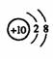
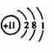
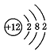
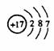

A B C D
7．江西省参与制造的C919大飞机采用的复合材料中使用了高温陶瓷材料氮化硅(Si₃N₄)，其中硅元素的化合价为＋4价，则氮元素的化合价为( )
A．－3 B．＋2 C．＋3 D．＋4

8．下列有关实验操作的“先”与“后”的说法中，正确的是( )
A．制取气体时，先装药品，后检查装置的气密性
B．加热KClO₃并用排水法收集O₂实验结束时，先熄灭酒精灯，后移出导管
C．用托盘天平称量物质时，先加质量小的砝码，后加质量大的砝码
D．加热试管时，先使试管底部均匀受热，后用酒精灯的外焰固定加热

9．氯化钠由什么粒子构成？四位同学分别给出以下答案，你认为正确的是 ( )
A．离子 B．分子 C．原子 D．中子

10．对下列宏观事实的微观解释，不合理的是 （ ）
A.车胎在阳光下爆裂——分子体积变大
B.氧化汞受热后分解——分子在化学变化中可分
C.冰水共存物属于纯净物——冰和水都是由水分子构成的
D.钢轨夏天缝隙变小——原子之间间隔变大
11．结构示意图 所表示的微粒是 ( )
A．分子 B．原子 C．阳离子 D．阴离子

12．下列关于氧气用途的叙述错误的是 ( )
A．氧气可用于医疗急救 B．液态氧用作宇航飞行器发动机的燃料
C．氧气可用于炼钢工业 D．氧气可用于气焊、气割

13．为了及时发现煤气泄漏，常在煤气中加入少量有特殊气味的乙硫醇（C₂H₅SH）。下列有关乙硫醇的说法不正确的是( )
A. 乙硫醇由3种元素组成
B. 乙硫醇分子中C、H、S的原子个数比为2∶6∶1
C. 乙硫醇中C、H两种元素的质量比为4∶1
D. 乙硫醇中硫元素的质量分数为50％

14．用推拉注射器活塞的方法可以检查如图G－3－1所示装置的气密性。当缓慢推动活塞时，如果装置气密性良好，则能观察到( )
A．瓶中液面明显上升
B．长颈漏斗内液面上升
C．瓶内气体分子间的间隔变大
D．长颈漏斗下端管口产生气泡 图G－3－1

15．化学用语是国际通用的化学语言．下列化学符号及含义正确的是（ ）
A．2H——1个氢分子 B．$\overset{+2}{Mg}$——1个镁离子
C．2NO₂——两个二氧化氮分子 D．Na²⁺——1个钠离子

16．下列有关催化剂的说法正确的是 ( )
A．在化学反应后其质量减小 B．催化剂能改变化学反应速率
C．在化学反应后其质量增加 D．在化学反应后其化学性质发生了变化

17．常用的“灭火弹”里装有液态四氯化碳，使用时，液态四氯化碳迅速转化为气态并覆盖在火焰上，据此推测四氯化碳不可能具有的性质是 （ ）
A．不支持燃烧 B．容易汽化 C．气态时密度比空气大 D．容易燃烧

18．多吃油炸食物对健康不利，因为食物长时间煎炸后所产生的微量的丙烯醛等有毒物质会损害人体健康。丙烯醛的分子结构如图所示，下列说法正确的是
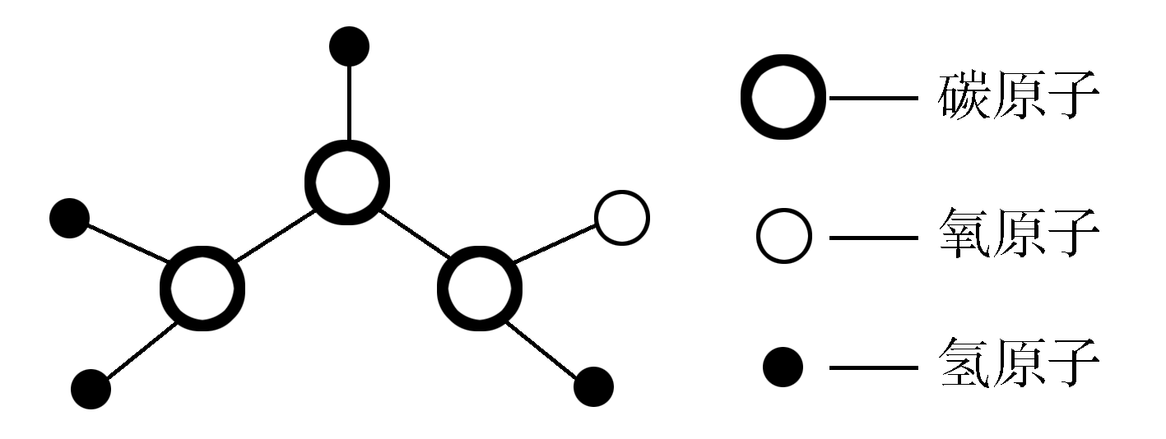
A．丙烯醛中碳、氢、氧元素的个数比为 3：4：1
B．丙烯醛为氧化物
C．丙烯醛分子由碳、氢、氧三种元素组成
D．1个丙烯醛分子中含有8个原子

第II卷（非选择题）

 | 二、填空题（每空1分，计9分）
  评卷人 | 得分

19．16．2017中国富硒农业发展大会3月19日在北京举行．陕西安康被誉为“中国硒谷”，盛产富硒产品。富硒茶中的“硒”指 （填“元素”“原子”或“分子”）。

20．（8分）化学用语可准确简洁地记录和交流化学信息，请用化学用语填空。
（1）2个碳酸根离子 。 (2)标出偏硅酸（H₂SiO₃）中硅元素的化合价 。 （3）相对分子质量最小的氧化物 （填化学式）。

21．(10分)下图中的①、②是氟元素、钙元素在元素周期表中的信息，A、B、C、D是四种微粒的结构示意图。
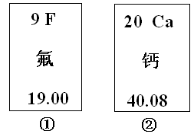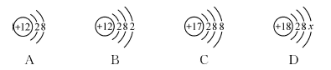
请你回答：
(1)氟元素的相对原子质量为 ，钙元素的原子序数为 。
(2)D中X=
(3上述粒子中不属于稳定结构的是 。（填序号）
(4)A与C形成化合物的化学式是 。

三、实验探究题（每空1分，化学方程式2分，计12分）
22(5分) 实验是进行科学探究的主要方法，如图是初中化学常见实验装置，请回答：
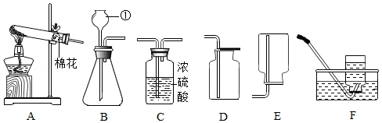

(1)仪器①的名称是 。
(2)实验室用A装置制取氧气的化学式表达式（或化学方程式）是 。
(3)若用过氧化氢溶液和二氧化锰制取并收集一瓶氧气，她选择的发生装置是 。
(4)想检验收集好的一瓶氧气，他的检验方法是____________________。

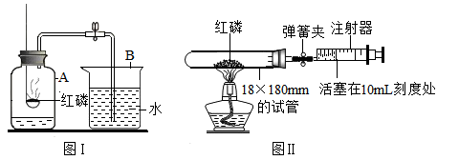
23 (7分) 某化学兴趣小组对教材中“测定空气里氧气含量”的实验（见图I）进行了大胆改进，设计图（Ⅱ）（选用容积为45mL的18×180mm的试管作反应容器）实验方案进行，收到了良好的效果．请你对比分析下面图I、图Ⅱ实验，回答下列有关问题：

（1）图I实验中观察到的现象是 ，发生反应的化学式表达式（或化学方程式）为 ．
（2）若用图I装置实验结果是：空气中氧气含量与正常值有明显的偏差，其操作上的原因可能是 ．
（3）图Ⅱ实验中（铁架台略去）的操作步骤如下：
①点燃酒精灯．②读取注射器活塞的数据．③撤去酒精灯，待试管冷却后松开弹簧夹．④将少量红磷平装入试管中，将20mL的注射器活塞置于10mL刻度处，并按图Ⅱ中所示的连接方式固定好，再将弹簧夹紧橡皮管．你认为正确的实验操作顺序是 （填序号）．
（4）图Ⅱ实验中，注射器活塞将从10mL刻度处慢慢前移到约为 mL刻度处才停止．
（5）对照图I实验，你认为图Ⅱ实验有何优点？ （回答一点即可）

四、计算题（3分）
24. 2016·天津尿素[CO(NH₂)₂]是氮肥中最主要的一种，其含氮量高，在土壤中不残留任何有害物质，长期施用没有不良影响。
计算：
(1)CO(NH₂)₂中共含有________(写数字)种元素。
(2)CO(NH₂)₂的相对分子质量是________。
(3)若CO(NH₂)₂中含有3 g氮元素，则该CO(NH₂)₂的质量为________g(计算结果精确到0.1)。

